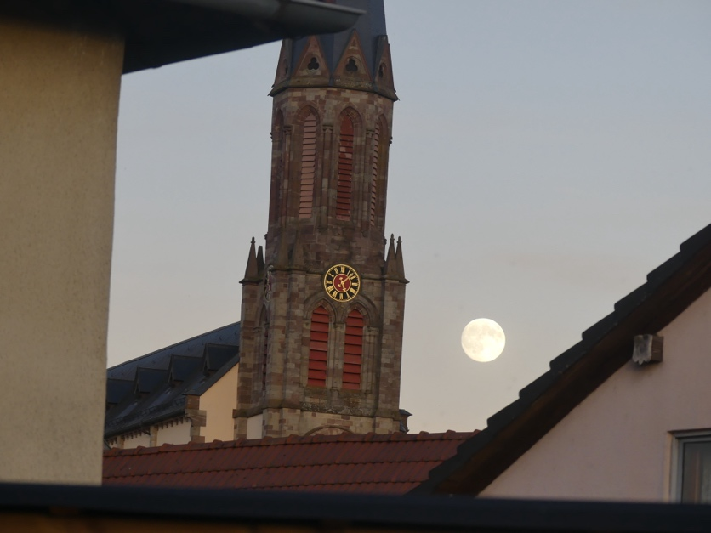

Vents du monde à venir.

Par une belle nuit paisible et étoilée,
J’ai rêvé d’avoir vu tous les vents de la Terre
Rassemblés en un lieu fait de sable et de pierre,
Et faire le bilan de leur activité.

« Voyant nos vibrations constamment s’élever,
Nous n’avons plus besoin d’éclair ou de tonnerre,
Et nous allons cesser de nous faire la guerre,
Car est venu pour nous le temps de l’amitié.

Nous allons désormais pouvoir véhiculer
Une énergie nouvelle et extraordinaire,
En vue d’encourager l’ascension planétaire,
Espérant qu’elle entraine aussi l’humanité.

Nous ferons se lever un vent de liberté
Qui chassera les peurs, et qui pourra défaire
Ce qui vous enchainait depuis des millénaires.
C’est un souffle puissant, et pourtant si léger.

Puis le vent de l’amour pourra tout transformer,
Vent d’un monde nouveau tourné vers la lumière,
Appelant les humains à devenir des frères,
Dans une pluie de joie et de sérénité. »

Gérard Bohler.

Vous pouvez diffuser ce poème à condition de le faire gratuitement, de ne pas le modifier et de citer le nom de l’auteur. Il est protégé par un ISBN : n° 978-2-9598866-2-1, et par un Copyright : n°10714 - d0560c05e2c70433024afc4d39c0837887358765c5788e039c3f57f5d851ebe9

